VIVE LA MUSIQUE ! 6°______

NOM/Prénom :___________________________________________

ANNEE 2019/2020

Cours d’Education musicale avec Muriel Garaicoechea

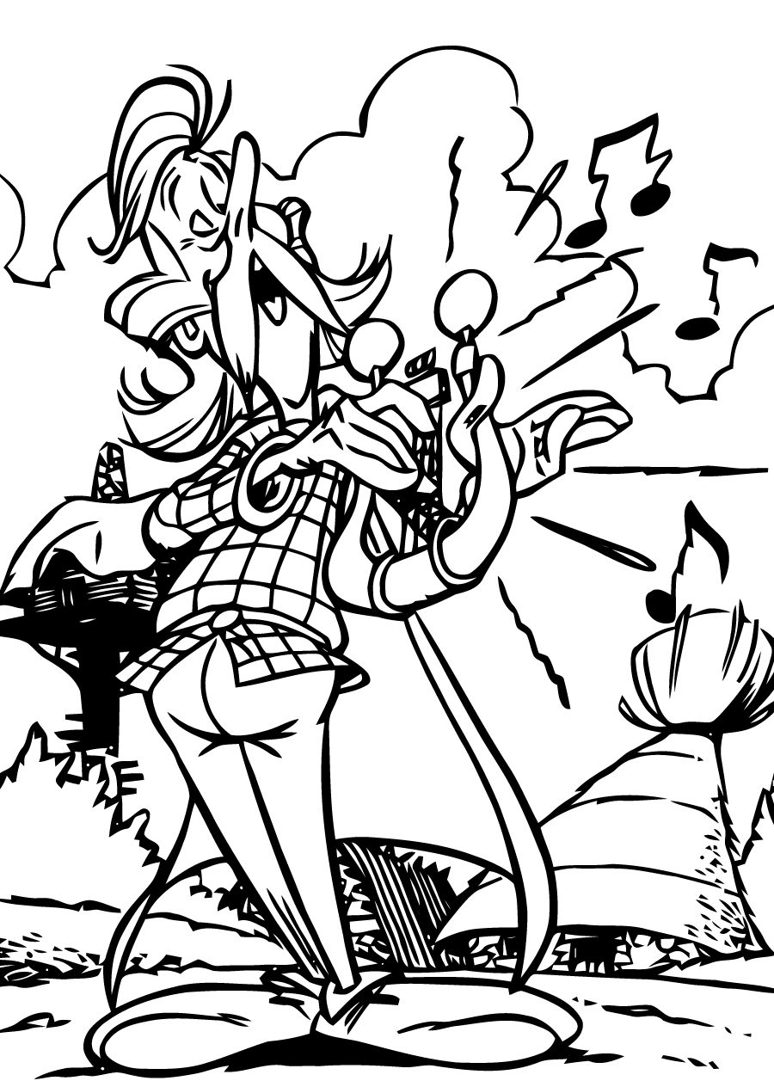

Le courageux barde Assurancetourix, « Astérix et Obélix », Gosciny et Uderzo.